Тетеринский сельский исполнительный комитет в рамках реализации Указа Президента Республики Беларусь от 24 марта 2021г. № 116 «Об отчуждении жилых домов в сельской местности и совершенствовании работы с пустующими домами» информирует о продаже пустующих домов, расположенных на территории Тетеринского сельсовета:

Адрес пустующего дома | Характеристика пустующего дома | Инвентар  ный номер | Кадастровый номер и адрес земельного участка, его площадь и целевое назначение | Цена пустующего дома,  рублей
Могилёвская область Круглянский район Тетеринский сельсовет  д. Кунцы, д. 2  (фото 1) | одноэтажный бревенчатый дом площадью 48,0 кв. м.,  износ 60%, сарай бревенчатый, износ 75 % | - | - | 32,0
Могилёвская область Круглянский район Тетеринский сельсовет  д. Кононовичи, д. 13  (фото 2) | одноэтажный бревенчатый дом площадью 54 кв.м., износ 60%, сарай бревенчатый, износ 75 % | - | - | 32,0
Могилёвская область Круглянский район Тетеринский сельсовет  д. Кононовичи д. 3  (фото 3) | одноэтажный бревенчатый дом площадью 48 кв.м., износ 65%, сарай бревенчатый, износ 75 % | - | - | 32,0
Могилёвская область, Круглянский район, Тетеринский сельсовет,  д. Липск, д. 72  (фото 4) | одноэтажный бревенчатый дом площадью 54 кв. м.,  износ 65 %;  сарай бревенчатый, износ 70 %, год постройки – 1963г. | - | - | 32,0
Могилёвская область Круглянский район Тетеринский сельсовет  д. Липск, д. 54  (фото 5) | одноэтажный бревенчатый дом площадью 60 кв.м., износ 60% | - | - | 32,0
Могилёвская область Круглянский район Тетеринский сельсовет  д. Смогиловка,  д. 5  (фото 6) | одноэтажный бревенчатый дом площадью 66 кв.м., износ 65%, сарай бревенчатый, износ 80%, сарай бревенчатый, износ 70% | - | - | 32,0
Могилёвская область Круглянский район Тетеринский сельсовет  аг. Тетерино  пер. Механизаторов д. 1  (фото 7) | одноэтажный бревенчатый дом площадью 28 кв.м., износ 65%, | - | - | 32,0
Могилёвская область Круглянский район Тетеринский сельсовет,  д. Липск  (фото 8) | одноэтажный бревенчатый дом площадью 30 кв.м., износ 70% | - | - | 32,0
Заявки принимаются в течение 30 календарных дней со дня опубликования указанной информации по адресу: аг. Тетерино ул. Школьная, д. 7, Тетеринский сельский исполнительный комитет (тел. для справок: 8 2234 74431, 8 2234 74432).
Претендент на покупку пустующего дома до истечения 30 календарных дней со дня опубликования сведений о прямой продаже пустующего дома представляет лично либо через своего представителя в сельский исполнительный комитет следующие документы:
заявку на покупку пустующего жилого дома по форме, утвержденной Государственным комитетом по имуществу;
гражданином – копия документа, удостоверяющего личность;
представителем гражданина – доверенность;
индивидуальным предпринимателем – копия свидетельства о государственной регистрации;
представителем или уполномоченным должностным лицом юридического лица Республики Беларусь – доверенность, выданная юридическим лицом, или документ, подтверждающий полномочия должностного лица, копии документов, подтверждающих государственную регистрацию юридического лица, без нотариального засвидетельствования, документ с указанием банковских реквизитов юридического лица;
представителем или уполномоченным должностным лицом иностранного юридического лица – копии учредительных документов и выписка из торгового реестра страны происхождения (выписка должна быть произведена в течение года до подачи заявки) либо иное эквивалентное доказательство юридического статуса в соответствии с законодательством страны происхождения с переводом на белорусский или русский язык (верность перевода или подлинность подписи переводчика должны быть засвидетельствованы нотариусом или лицом, уполномоченным совершать нотариальные действия), доверенность или документ, подтверждающий полномочия должностного лица, документ о финансовой состоятельности, выданный обслуживающим банком или иной кредитно-финансовой организацией, с переводом на белорусский или русский язык (верность перевода или подлинность подписи переводчика должны быть засвидетельствованы нотариусом или лицом, уполномоченным совершать нотариальные действия).
Документы, составленные за пределами Республики Беларусь в соответствии с законодательством иностранного государства, должны быть легализованы, если иное не предусмотрено законодательством.
В случае поступления двух заявок от претендентов на покупку пустующего дома его продажа осуществляется по результатам аукциона с начальной ценой не ниже рыночной стоимости.
Информация размещена в районной газете «Сельскае жыццё»

д. Кунцы, д. 2
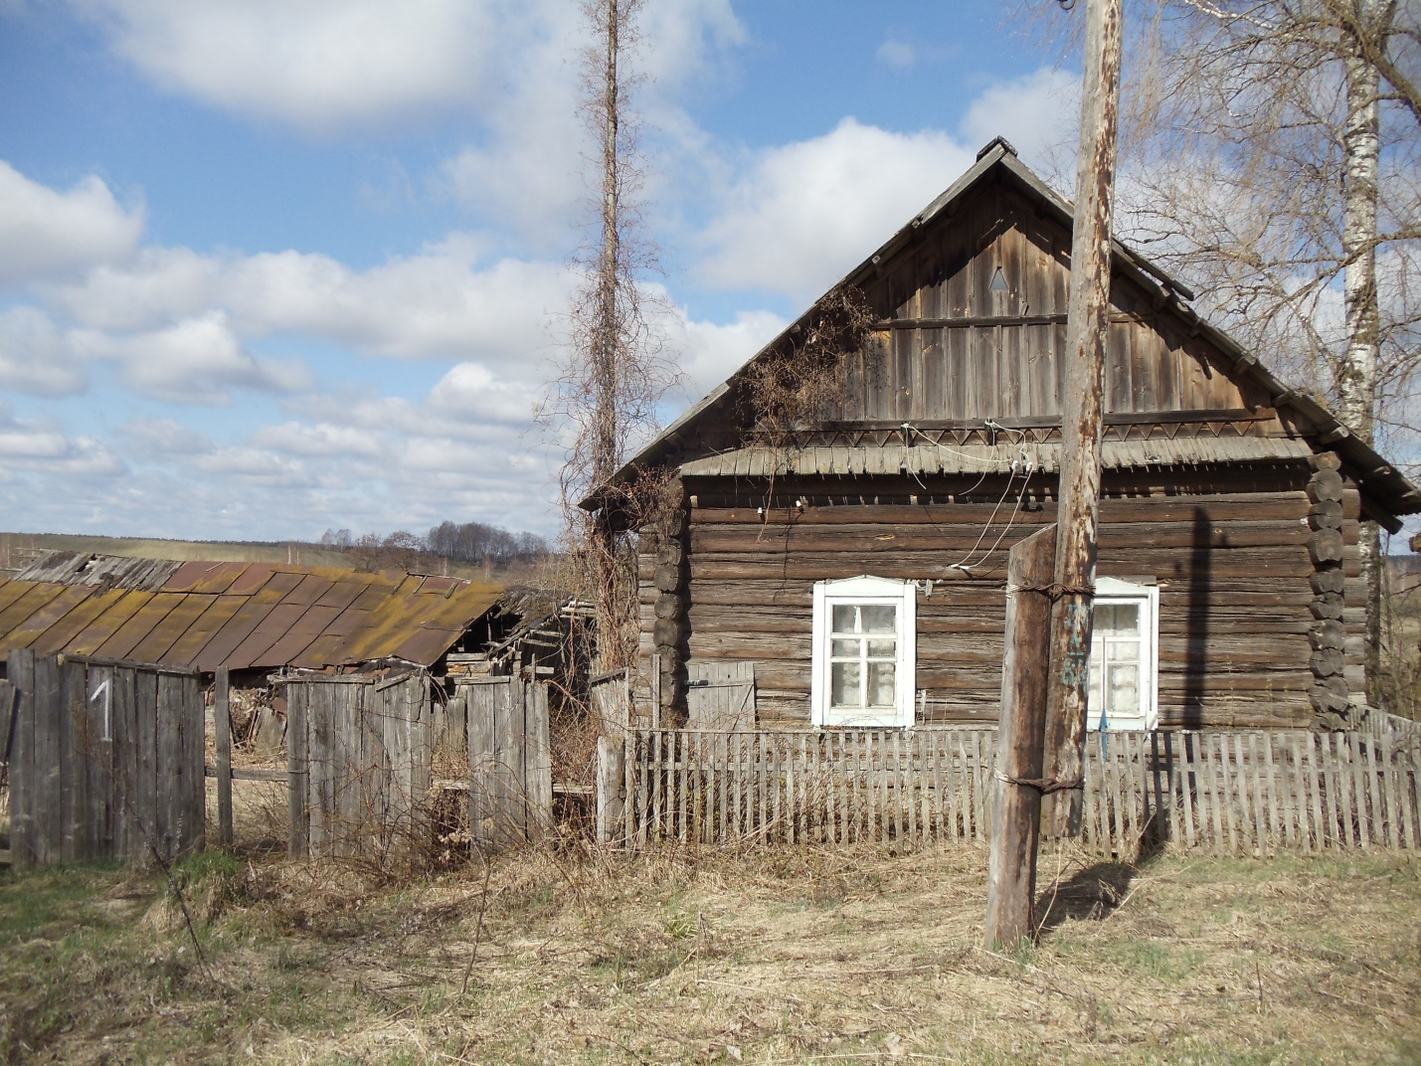
Фото 1

д. Кононовичи, д. 13
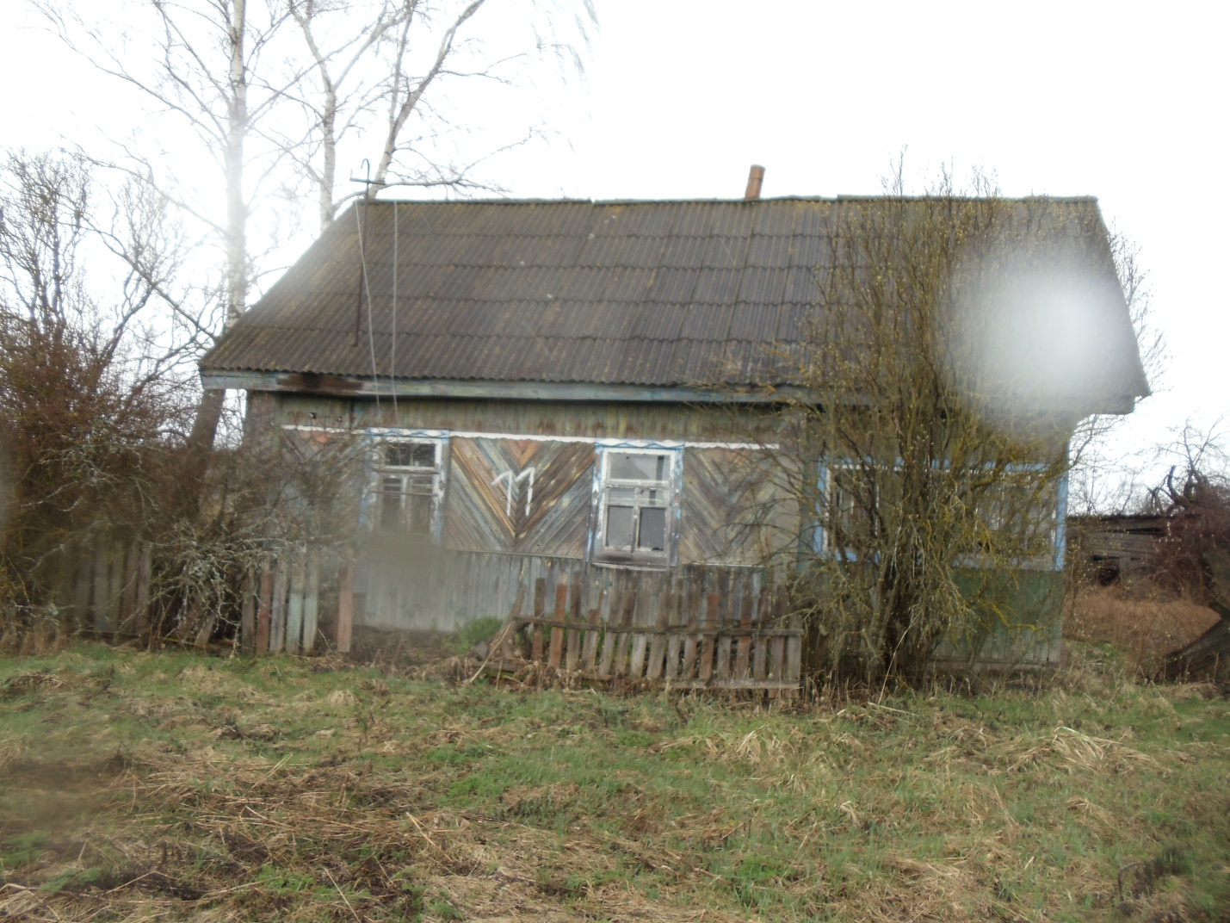
Фото 2

д. Кононовичи, д. 3
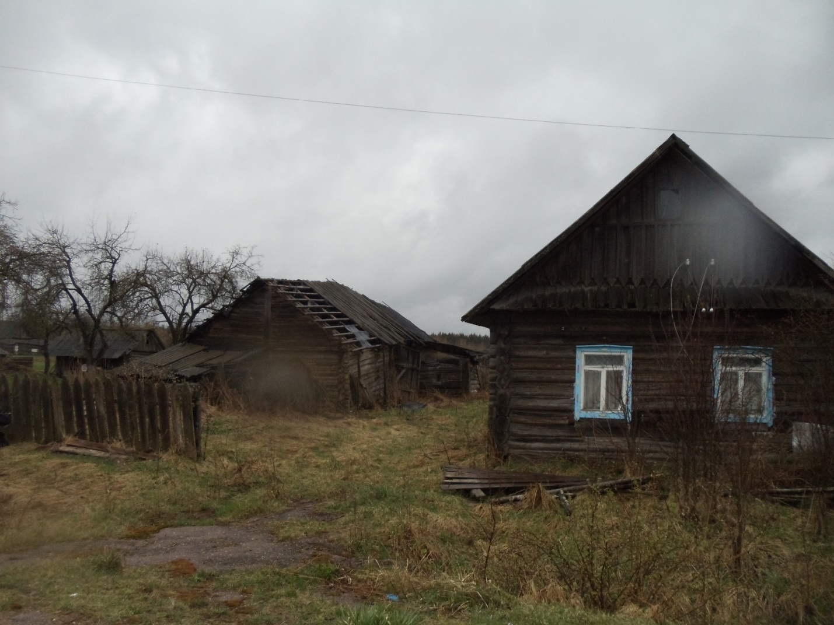
Фото 3

д. Липск, д. 72
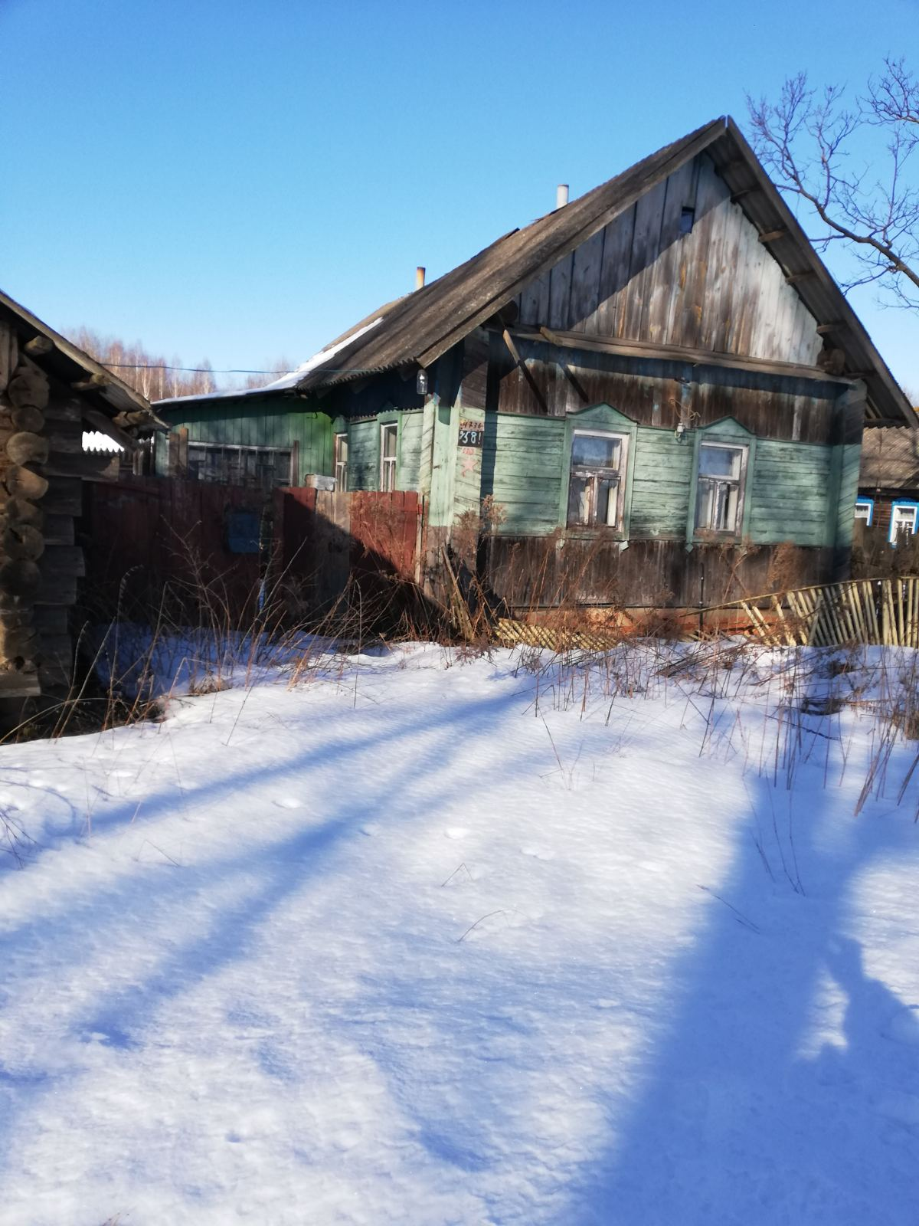
Фото 4

д. Липск, д. 54

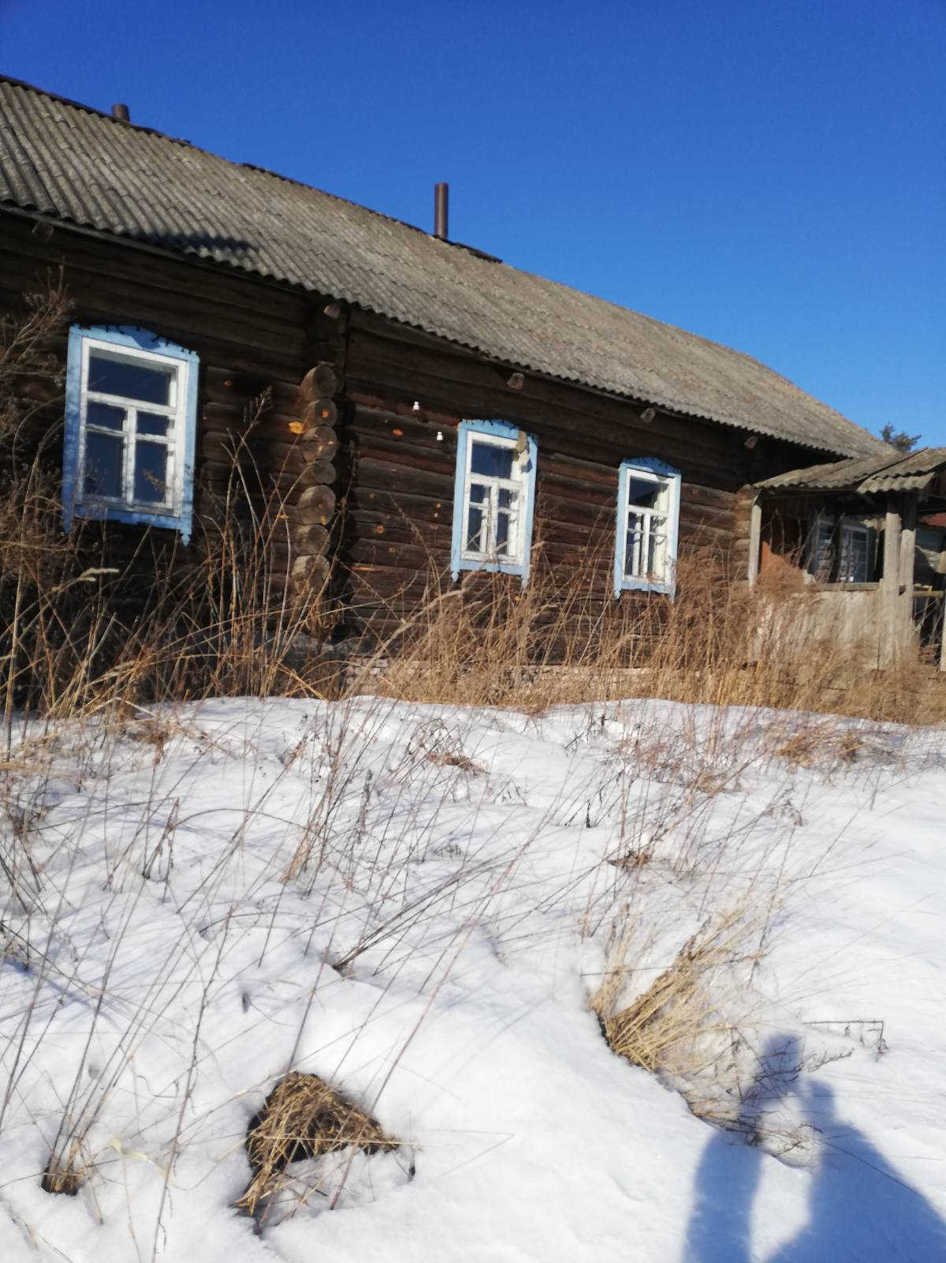
Фото 5

д. Смогиловка, д. 5
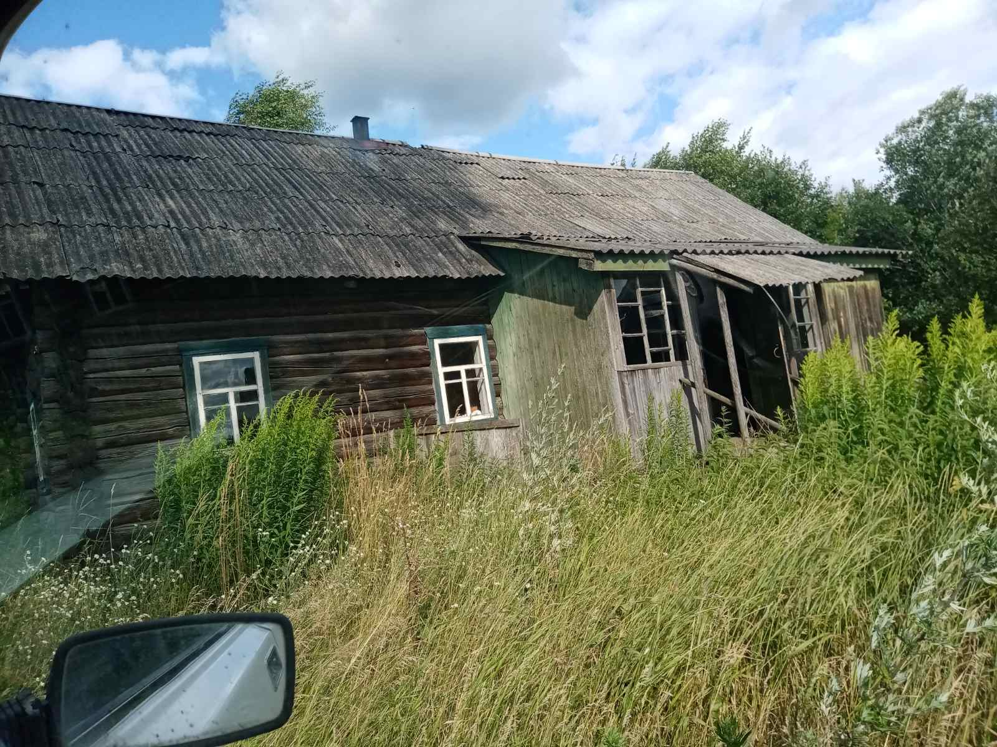
Фото 6

аг. Тетерино, пер. Механизаторов, д. 1
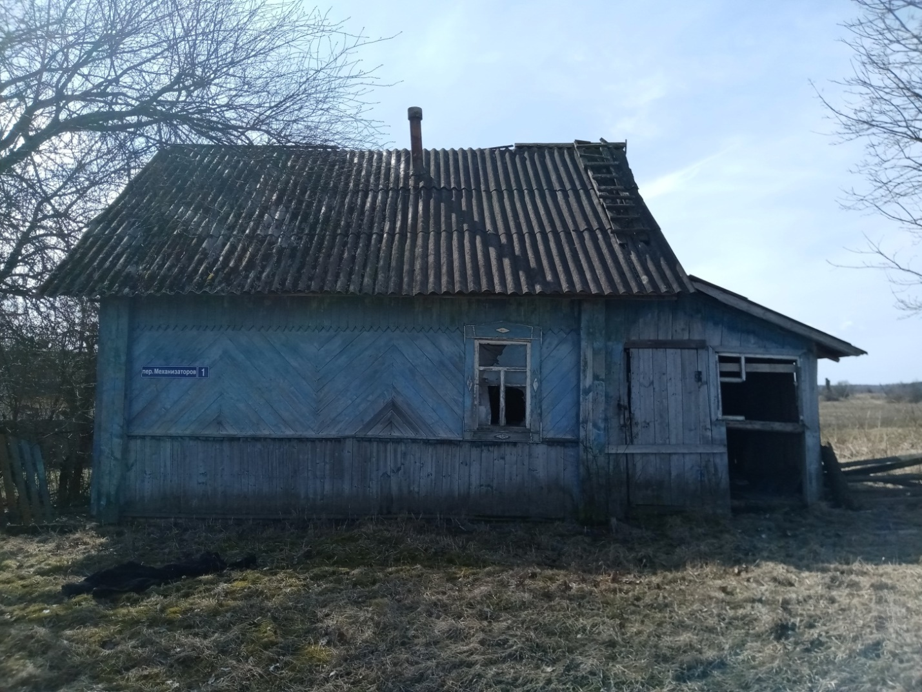
Фото 7

д. Липск
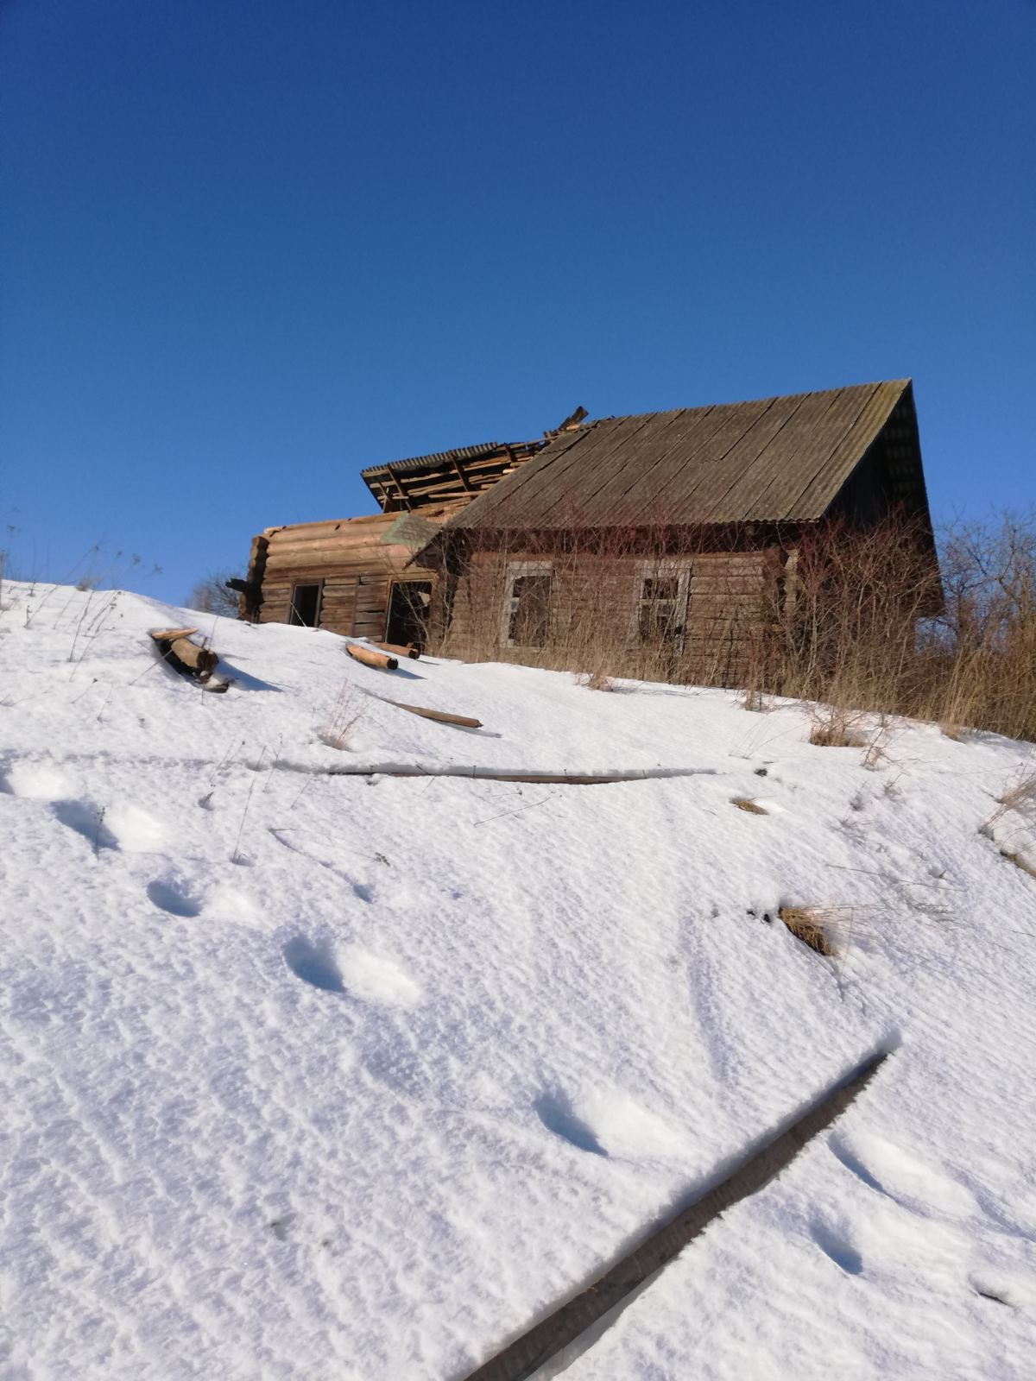
Фото 8

